Wypełnij ankietę i wygraj gadżety firmy TECH Sterowniki
Firma TECH Sterowniki zaprasza wszystkich do udziału w badaniu zatytułowanym „Jak ciepło jest w Twoim domu”. Do 5 osób, które rzetelnie wypełnią ankietę oraz odpowiedzą na zawarte w niej pytanie konkursowe, powędruje pakiet gadżetów ufundowanych przez firmę TECH Sterowniki. Termin zakończenia ankiety upływa 15.01.2017 roku.

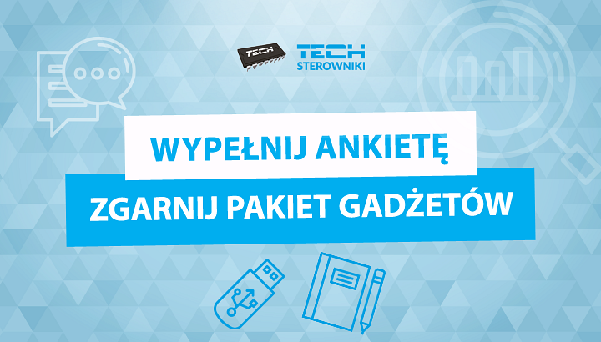
Cel ankiety
Ankieta pod hasłem „Jak ciepło jest w Twoim domu” ma na celu ustalenie jak aktualnie są ogrzewane gospodarstwa domowe, a także jakie są oczekiwania Polaków dotyczące zarządzania temperaturą w przyszłości. Zebrane wyniki posłużą do przygotowania specjalnego raportu na ten temat, który zostanie opublikowany na firmowym blogu: http://www.techsterowniki.pl/blog/ w drugiej połowie stycznia 2017 roku.
Pytania ankietowe
Ankieta dotyczy najważniejszych zagadnień związanych z ogrzewaniem. Pragniemy dowiedzieć się jak ogrzewacie swój dom, jaką temperaturę utrzymujecie w pomieszczeniach, jakie czynniki były dla Was najważniejsze przy wyborze sposobu ogrzewania. Część pytań poświęcona jest nowoczesnym technologiom. Pytamy m.in. o to czy posiadacie w domu inteligentne instalacje i czy wykorzystujecie możliwości związane z zarządzaniem ogrzewaniem.
Na końcu ankiety przygotowaliśmy specjalną sekcję, w której możecie wpisywać swoje uwagi i komentarze do badania, a także wypowiadać się na tematy związane z zarządzaniem ogrzewaniem. Wasze odpowiedzi oraz sugestie są dla nas cenną wskazówką w kontekście wprowadzania nowych funkcji w naszych sterownikach oraz projektowania kolejnych urządzeń.
Specjalne pakiety gadżetów
Dla uczestników ankiety przygotowaliśmy pakiety gadżetów z logotypem firmy TECH Sterowniki. Wyślemy je do autorów 5 najlepszych odpowiedzi na zawarte w badaniu nieobowiązkowe pytanie konkursowe. Brzmi ono następująco: „Jak oszczędzasz ciepło w swoim domu?”. Pod uwagę będzie brana przede wszystkim sensowność przedstawionego pomysłu a także jego oryginalność. Najbardziej godne polecenia sposoby na oszczędzanie ciepła w swoim domu nagrodzimy i opublikujemy w raporcie.
Pragniemy zapewnić o tym, że wszystkie zebrane przez nas dane pozostaną anonimowe. Odpowiedzi na pytania będziemy zbierać do 15 stycznia 2017 roku.
Wszystkich internautów gorąco zachęcamy do wypełniania ankiety, a w styczniu do przeglądania jej wyników!
Ankieta dostępna do wypełnienia na stronie: http://www.techsterowniki.pl/blog/jak-cieplo-jest-w-twoim-domu-ankieta-i-konkurs/.

